¿Qué es un Programa Alternativo bajo la ley actual?

El Programa Alternativo provee a los Estudiantes Aprendices de Inglés enseñanza que les permite estudiar materias académicas en su idioma natal mientras aprenden inglés. La ley actual permite la colocación de Estudiantes Aprendices de Inglés en un Programa Alternativo a través de un Documento de Renuncia del Padre (Parental Exception Waiver).

Este programa incluye enseñanza en el idioma natal en materias del currículo central (core subjects), Desarrollo del Idioma Inglés y SDAIE (Instrucción Académica Especialmente Diseñada en Inglés). Mientras que los estudiantes adquieren proficiencia en inglés y se preparan académicamente para continuar en el Programa de Clase Regular (Mainstream) de los Estudiantes Aprendices de Inglés de acuerdo al criterio de transición del Distrito.

¿Bajo qué circunstancias se puede otorgar un documento de renuncia (waiver)?

Se puede otorgar un documento de renuncia (waiver) para niños(as) con necesidades educativas, cuando un programa alternativo pudiera beneficiar el desarrollo educativo del niño(a).
¿Cuáles niños podrían ser mejor servidos por el Programa Alternativo?

El Programa Alternativo sirve mejor a:

a) Los Estudiantes Aprendices de Inglés con menos
fluidez razonable en inglés.

b) Los Estudiantes Aprendices de Inglés que han
adquirido fluidez razonable en inglés y por

la cual es la creencia informada del
director de la escuela y del personal educativo
que un programa alternativo será beneficioso
académicamente y en la adquisición del lenguaje.

¿Se informará a los padres acerca de la colocación de su niño?

Se informará a los padres acerca de la colocación del Programa Educativo de su niño(a) por medio de su escuela. Se motiva a los padres a contactar la escuela de su niño(a) para obtener más información acerca de opciones sobre programas educativos disponibles.

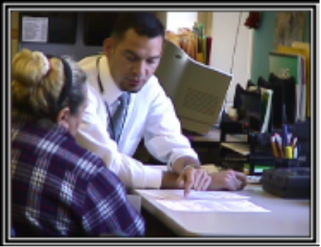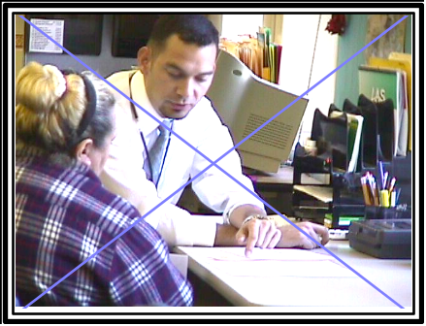

DISTRITO ESCOLAR UNIFICADO DE FRESNO
Departamento de Servicios para Estudiantes Aprendices de Inglés
www.fresnounified.org
2348 Mariposa, Fresno, California 93721
(559) 457 3928


DISTRITO ESCOLAR UNIFICADO DE FRESNO

PROGRAMAS EDUCATIVOS PARA LOS ESTUDIANTES APRENDICES DE INGLÉS

Introducción

El Distrito Escolar Unificado de Fresno (FUSD) está comprometido activamente para asegurar que todos los estudiantes tengan igual acceso a la calidad de programas educativos. La adopción formal de la Mesa de Educación del Plan Maestro para los Estudiantes Aprendices de Inglés apoya el compromiso a la excelencia académica de todos los Estudiantes Aprendices de Inglés del Distrito.

Abril del 2010
Antecedentes

El 4 de junio de 1998, los electores de California aprobaron la Proposición 227, la cual requiere que todos los Estudiantes Aprendices de Inglés sean enseñados principalmente en inglés. De acuerdo a la ley actual, una vez que los Estudiantes Aprendices de Inglés han adquirido un conocimiento funcional en inglés, serán transferidos al Programa de Clases Regulares (Mainstream). Este panfleto fue preparado en un esfuerzo por explicar la ley actual, revisiones a los programas educativos y procedimientos de colocación en las escuelas del Distrito Escolar Unificado de Fresno.

LEY actual

La Sección 300 del Código de Educación de California provee parámetros específicos que aplican a todos los programas de adquisición del idioma inglés. El Distrito Escolar Unificado de Fresno (FUSD) usa un número de programas modelos para servir a estudiantes que tienen Capacidad Limitada de Inglés (LEP), referidos como Estudiantes Aprendices de Inglés.
La participación del padre en la toma de decisiones relacionadas a la educación de sus niños es requerida y crítica para el éxito académico.

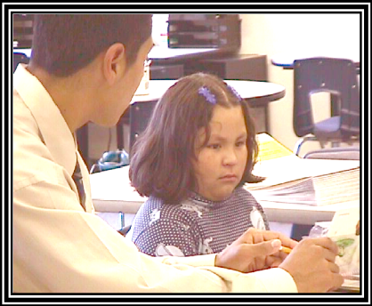

La ley actual requiere que los Estudiantes Aprendices de Inglés sean enseñados ya sea en un Programa de Inmersión Estructurado de Inglés o en un Programa de Clase Regular (Mainstream) de inglés basado en su nivel de proficiencia de inglés, a menos que un padre pida un Programa Alternativo.

En cuanto el padre lo pida, un niño(a) puede ser inscrito en un Programa Alternativo (Bilingüe). Todos los estudiantes menores de 10 años de edad, que no han completado 30 días (calendario) en una colocación del lenguaje inglés se les requerirán participar en instrucción en inglés por un período inicial de 30 días del calendario antes de comenzar un Programa Alternativo.

¿Qué es un Programa de Inmersión Estructurado de Inglés?

El Programa de Inmersión Estructurado de Inglés está diseñado para los Estudiantes Aprendices de Inglés con menos fluidez razonable en inglés. Este programa ayuda a los estudiantes a desarrollar Habilidades Básicas de Comunicación Interpersonal (BICS) mientras se provee toda la instrucción académica en inglés. Esto incluye estándares del Desarrollo del Lenguaje Inglés, ayuda del idioma natal y SDAIE (Instrucción Académica Diseñada Especialmente en Inglés).

¿Cuánto tiempo debe permanecer un Estudiante Aprendiz de Inglés en un Programa de Inmersión Estructurado en Inglés?

Un Estudiante Aprendiz de Inglés debe permanecer en un Programa de Inmersión Estructurado en Inglés hasta que él/ella haya adquirido un nivel razonable de proficiencia en inglés, medido según la evaluación de referencia del Distrito y/o del Examen del Desarrollo de Idioma Inglés de California (CELDT). Cuando el Estudiante Aprendiz de Inglés ha adquirido la fluidez razonable en inglés, él ó ella será transferido a un Programa de Clases Regulares (Mainstream) EL.

Los reglamentos de la Mesa de Educación Estatal indican que un Estudiante Aprendiz de Inglés puede ser re-inscrito en un Programa de Inmersión Estructurado en Inglés si el estudiante no ha alcanzado una fluidez razonable en inglés a menos que los padres o tutores se opongan.

¿Qué es el Programa de Clase Regular (Mainstream) de los estudiantes Aprendices de Inglés?

El Programa EL de Clase Regular, está diseñado para los Estudiantes Aprendices de Inglés que ya han adquirido un nivel razonable de fluidez en Inglés. Este programa provee toda la enseñanza académica en inglés. Esto incluye Desarrollo de los Estándares-Basados en el Idioma Inglés y SDAIE (Instrucción Académica Diseñada Especialmente en Inglés).

¿Los Programas Bilingües son permitidos bajo la ley actual?

La Sección 300 del Código de Educación de California permite la colocación de un Estudiante Aprendiz de Inglés a un Programa Alternativo (Bilingüe) a través de un Documento de Renuncia del Padre (Parental Exception Waiver). Los padres o tutores pueden renunciar a un programa de Desarrollo Estructurado en Inglés o a un Programa de clases regulares en Inglés (Maistream) solicitando un documento de renuncia (waiver). Los padres pueden obtener una copia del documento de renuncia en cualquier escuela. En la escuela, se les proveerá a los padres una descripción completa de los programas alternativos y los materiales usados en los mismos.

Cada escuela en la cual 20 estudiantes o más del mismo idioma, en un grado determinado que se les concede un documento de renuncia (waiver), está bajo la obligación de proveer un Programa Bilingüe. Si la escuela no tiene un Programa Bilingüe, esta debe permitir que los estudiantes se cambien a otra escuela donde se ofrece un Programa Bilingüe. Los documentos de Renuncia (Parental Exception Waivers) deben ser renovados anualmente.


